公寓用电管理模块原理介绍
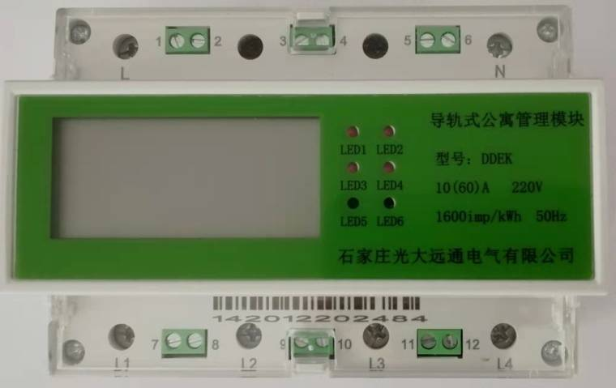

DDEK系类公寓模块用DIN35mm导轨式安装结构、LCD显示，具有RS485通讯接口与上位机实现数据交换，内置大功率磁保持继电器，实现公寓内部多路(1~4路)用电控制。该系列公寓控制模块体积小巧、精度高、可靠性好、安装方便等优点，性能指标符合国标GB/T 17215.321-2008、GB/T 17215.322-2008和电力行业标准DL/T614-2007对电能表的各项技术要求管理。
1、电气参数：
*工作电压：AC220V
*工作电流：5（60）A
*频率：50HZ
*启动电流 ≤0.4%Ib
*在参比电压、参比温度、参比频率下，每一电压线路视在功率消耗 ≤10VA
*电能基本误差 不超过±1.0%
*启动电流 ≤0.4%Ib
*时钟：误差≤0.5s/d(25℃)
*比特率：2400bps
*环境温度：-20℃~50℃
*通讯方式RS485总线通讯接口，具有防雷隔离设计

2、功能特点
*专用MCU芯片及高品质元器件，计量精度1.0级，具有高灵敏度、宽负荷、逻辑防潜等特点。
*SMT技术，选用国际知名品牌、长寿命元器件，计量精度不受频率、温度、电压、高次谐波影响。
*最优化设计，自身功耗低，大规模使用可降低电网线损，提高供电效率。
*标准35mm导轨安装，大规模集成电路设计，体积小，安装方便。
*大屏幕LCD显示，实时显示电流电量等实时运行参数。
*有RS-485通讯接口，光电隔离，有效防止雷击、浪涌等破坏性干扰，大大降低维护难度。
*各回路均具有定时开电、关电，按设定时间表自动开关电及过载关电，分时限流功能。
*各回路均具有识别恶性负载并自动拉闸关电，恶性负载功率区间可设，识别时段可设。
*各回路分别管控插座、照明、空调、卫浴，是未来公寓智能化用电的发展方向。
*先进的波形识别技术，有效监测反限电插座的使用，解决目前高校公寓中普遍存在的反限电插座的滥用现象。
*硬件时钟，具有尖峰谷平复费率功能，多个费率时段自动转换，数据定时冻结、瞬时冻结、约定冻结和日冻结。
*测量记录、当前电压、电流、功率、功率因素；记录清零、较时、远程拉闸、远程合闸等事件功能。
*嵌入式软件功能强大，存储运行数据及系统设定参数，可在脱网时独立运行，实现管理功能，严格的密码验证和安全认证，数据传输安全可靠。
*管理模块具有红外接口，可通过手持设备对用电模块进行手动操作。
*容TL645和MODBUS通讯规约。

